Русская народная сказка

Колобок

Автор – народ

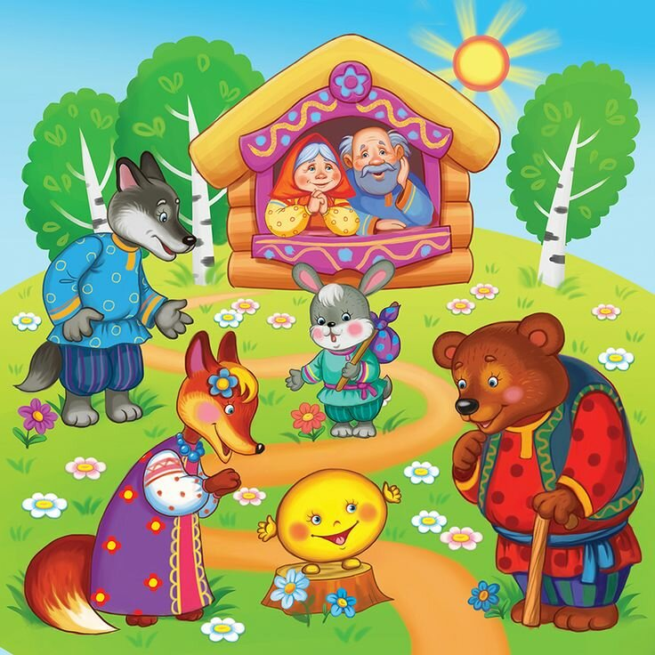

- Подпиши картинки.

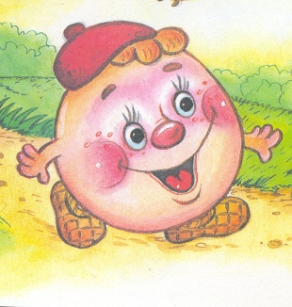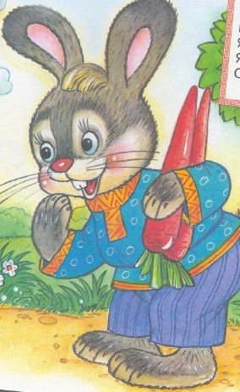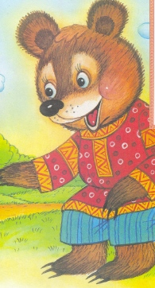

-------------------- ------------------- -----------------

- Дай характеристику героям.

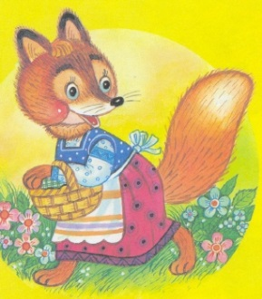 | добрая  рыжая  хитрая  злая

круглый

вкусный

румяный

хитрый

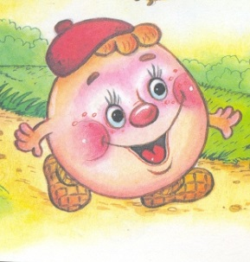
- Напиши:
Лиса (какая?)__________________________________________________
Колобок (какой?) _______________________________________________

3. Ответь на вопросы:
Кто испёк колобок?
Колобок испекла ………….
От кого ушёл колобок?
Колобок ушёл от …………………………………………..
А от кого колобок не смог уйти?
Колобок не смог уйти от …………………
Что случилось с колобком?
Лиса его …………………………..

- Расскажи сказку сам(а).

4. Выполни рисунок к сказке.

